“Io sono con voi tutti i giorni”

ISCRIVITI NEL GIORNO
E ORA CHE PUOI PARTECIPARE

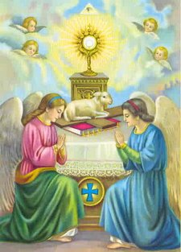

Consegna il foglio a don Remo
Parrocchia di San Giacomo di Piumazzo
TRE GIORNI EUCARISTICI
6-7-8 MARZO 2010



Sabato 6 Marzo

Ore 10,00 S. Messa
Ore 11,00
Ore 15,00
Ore 16,00
Ore 17,00
Ore 18,00 S.Messa

Domenica 7 Marzo

Ore 9,30 S. Messa
Ore 10,30
Ore 11,00 S. Messa
Ore 15,00
Ore 16,00
Ore 17,00 Benedizione
Lunedì 8 Marzo

Ore 10,00 S. Messa
Ore 11,00
Ore 15,00
Ore 16,00
Ore 17,00
Ore 18,00
Ore 18,30 S. Messa

Come è dolce la tua casa o Signore!
Anche il passero trova la sua casa e la rondine il nido presso i tuoi altari O Signore

Gustate e vedete come è buono il Signore

